Предмет: Математика
Класс:2
Тема: Порядковый проспект.
Тип урока: Внеклассное занятие
Цель: знакомство с понятием «математическая операция», «преобразование»
Задачи: познакомить детей с понятием «математическая операция», «преобразование», «объект и результат операции»
Закреплять письменные приёмы сложения и вычитания двузначных чисел, выполнять математические задания с использованием данных приёмов. Закреплять умения решать логические задачи
Формировать навыки устного счёта, овладевать математической речью, развивать логическое мышление.
Способствовать развитию интереса к математике, к чтению, повышать мотивацию детей к обучению.
Оборудование: Карта цветочного города, дидактическая игра «Путешествие Незнайки», цветы с цифрами и буквами для расшифровки темы урока, индивидуальные карточки – пригласительные билеты с примерами, иллюстрации к задачам, цветы для украшения класса, маленькие цветочки для оценивания ответов.

Ход урока:
- Вводно-мотивационный.
  - Проверка готовности к уроку.
  - Сообщение темы, целей и задач урока.
- Сегодня у нас урок необычный. Мы с вами окажемся героями замечательной сказки Н.Носова «Незнайка и его друзья». Вместе со сказочными персонажами поучаствуете в событиях сказки, а заодно повторите письменные приёмы сложения и вычитания, порешаете задачи. Но прежде вы должны расшифровать название города, в котором жили Незнайка и его друзья. На доске цветы с цифрами. Расположите их в порядке возрастания, переверните цветы и узнаете название города.
Ц В Е Т О Ч Н Ы Й Г О Р О Д
3 13 30 48 55 63 67 78 80 98 100 167 500 986
- Актуализация знаний.
  - Каждый коротышка в городе имеет своё занятие. Угадайте профессию по действиям, которые он производит:
- Стучит, строгает, пилит (плотник)
- Осматривает, лечит, выписывает. (доктор)
- Объясняет, проверяет, учит. (учитель)
- Тушит, спасает, разбирает. (пожарный)
- Защищает, охраняет, воюет. (военный)
- Тренируется, побеждает, преодолевает. (спортсмен)
- Разносит, сортирует, выдаёт. (почтальон)

  - Декодируй с помощью таблицы следующие слова. (стр.48, №1)

2,3 | 4,4 | 3,1 | 3,4 | 1,2 | 4,2 | 1,1 | 4,4 | 1,4

2,3 | 4,1 | 4,3 | 1,1 | 2.2 | 4,4

1,2 | 3,3 | 1,3 | 3,2 | 4,3

4 | н | я | т | о
3 | р | п | д | с
2 | а | м | е | л
1 | ь | у | ч | и
 | 1 | 3 | 3 | 4

  - Рассмотри таблицу, Заполни пустые клетки так, чтобы в каждой строке и в каждом столбце не было одинаковых предметов. Найти дом, в котором находится почта, нарисовать путь, по которому пройдёт почтальон. (стр.48, №2)
  - Составление рассказа (стр.49, №3)
2.5. Устный счёт :
Игра «Почтальон».
Цель : Закрепление навыков устного счёта.
Ход игры: Разнести письма по адресам. Номер дома определить, решив пример на конверте.
- Операционно-познавательный.
3.1.- Знайка решил отправиться в путешествие на воздушном шаре. Чтобы все желающие малыши и малышки поместились, надо рассчитать размер корзины. Сколько прутьев потребуется для строительства, если на каждую стенку уйдёт по 25 прутьев и на дно ещё 40? (140 прутьев.)
3.2. Ну, что ж, чтобы отправиться на воздушном шаре, надо купить билет. Приобрести его можно за умения решать примеры столбиком.

₊ 3 5 ₊ 4 6 ₋ 8 0 ₋ 6 3
2 6 5 4 2 3 3 5

- Молодцы, ребята, вы хорошо справились с заданием и все желающие жители Цветочного города смогли отправиться в путешествие. Только воздушный шар поднялся ввысь, Цветик тут же придумал стихотворение.
Физкультминутка:
- Огромный шар, надутый паром,
Поднялся в воздух он не даром,
Наш коротышка, хоть не птица,
Летать он всё-таки годится.
И всё доступно уж, эх-ма!
Теперь для нашего ума.

3.3. А куда же мы летим? А мы летим в славную страну Заниматику, город Закономерностей и попадаем на Порядковый проспект. Здесь вы узнаете, что такое «операция».
Чтение объяснения на стр.49.
«Операций называют некоторое действие, преобразование. То, что было вначале, называют объектом операции, а то, что получилось, - результатом операции»
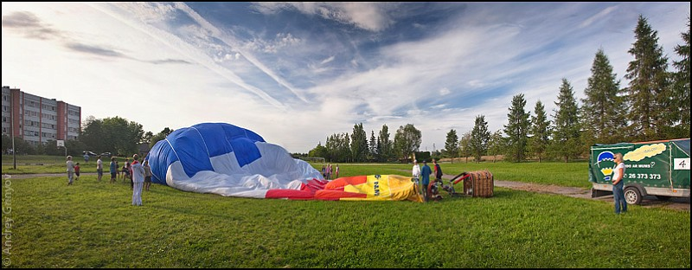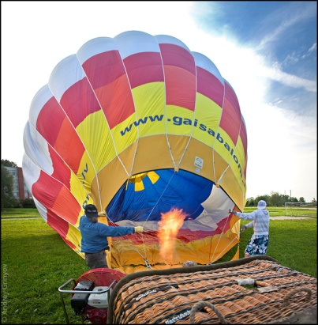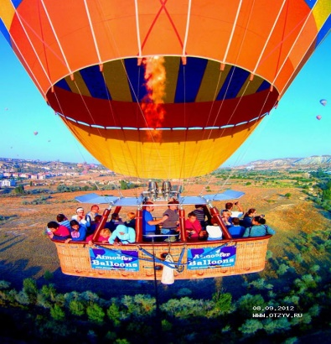

-Что на этих картинках является объектом операции, операцией и результатом операции?
4. Закрепление новой темы
4.1. Определить результат действия и обратное действие. Стр.50 №5
4.2.»Чёрный ящик» №6.
Объект | операция | результат
6 |  | 8
14 |  | 10
кит |  | кот
столб |  | стол
17 |  | 170

4.3. Упражнения в определении неизвестного числа. №7.
Х+33-12-3+40+8=96 х+20+32+26-18-45=15
96-8-40+3+12-33=30 15+45+18-26-32-20= 0
4.4. Загадка Пилюлькина. « У Пилюлькина было несколько таблеток. Он дал Сиропчику 5 таблеток, Пончику 10 таблеток, потом забрал у Сиропчика 2 таблетки и дал Вреднюле 4 таблетки. После этого у Пилюлькина осталось 20 таблеток. Сколько таблеток было у него сначала?».
Х-5-10+2-4=20
20+4-2+10+5=37

- Рефлексия.
- Вот и подошло к концу наше путешествие. Вам оно понравилось? Что особенно запомнилось? Какие чувства вы испытывали, оказавшись героями сказки? Какие математические знания помогли нам совершить путешествие в Цветочный город?
- Давайте теперь посчитаем количество заработанных вами цветочков и подведём итоги ваших успехов и побед. Дети, заработавшие более 3-х цветков, получают оценку «Молодец».

